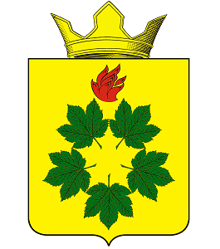

ПОСТАНОВЛЕНИЕ
АДМИНИСТРАЦИИ КЛЕНОВСКОГО СЕЛЬСКОГО ПОСЕЛЕНИЯ
ЖИРНОВСКОГО МУНИЦИПАЛЬНОГО РАЙОНА
ВОЛГОГРАДСКОЙ ОБЛАСТИ

От 21.02.2022г. № 41

Об установлении периода пожароопасного сезона на 2022 год

В соответствии с постановлением Правительства Российской Федерации от 16 сентября 2020 г. № 1479 «Об утверждении Правил противопожарного режима в Российской Федерации», постановления Губернатора Волгоградской области № 90 от 15.02.2022г. постановляю:
- Установить на территории Кленовского сельского поселения период пожароопасного сезона на 2022 год с 01 апреля по 31 октября.
- Настоящее постановление вступает в силу со дня его подписания и подлежит официальному опубликования.

Глава Кленовского
сельского поселения Д.М. Дулимов

